**{{ bridge_name }}**

**结构健康监测系统综合评估报告**

**同济大学桥梁工程系**

**{{ date_range }}**

# 概述

## 工程概况

## 评估依据

本次评估的依据主要包括：已建的健康监测系统数据、日常巡检数据以及专项检测数据。

桥梁健康监测系统作为一个综合性系统工程，其核心任务是实时监测大桥的运营环境以及由环境引起的结构响应，如交通荷载、温度荷载和风荷载等荷载信息，进行数据存储和管理，实时或离线获取行车和结构的双重状态信息，为结构全寿命期的安全、高效、经济运营提供成套技术支撑。健康监测系统主要包括自动化传感测试子系统、数据处理与控制子系统、中心数据库子系统、用户界面子系统、预警与评估子系统。

## 技术标准

《城市桥梁养护技术标准》（CJJ99-2018）

《公路桥梁技术状况评定标准》（JTG TH21-2011）

《公路钢结构桥梁设计规范》（JTG D64-2015）

《公路桥梁结构安全监测系统技术规程》（JTT 1037-2016）

## 评估内容

本次评估重点分析健康监测系统的监测数据，深入挖掘监测数据的特征，建立特征与结构状态之间的定量指标，并结合人工巡检和专项检测数据，对桥梁的运营状态做出定量评定。本次评估的主要目的及意义如下：

1）利用已建的桥梁结构健康监测系统，实现桥梁的电子化、信息化和智能化管理。为湾头大桥的全寿命周期管养提供数字化和信息化档案。

2）综合评估桥梁运营状态。基于结构自动化监测结果进行统计分析，并结合桥梁巡检结果，对桥梁进行安全状况评定，提升了桥梁安全状态评估的全面性、整体性和准确性。

3）全面掌握桥梁运营状况，为桥梁的日常运营管养提供依据和技术支撑。

4） 诊断桥梁健康监测系统自身的运营性能，实时诊断监测数据的可靠性，保障数据后处理的源数据准确性。结构健康监测系统融合了实时健康监测、实时安全评估技术和桥梁巡检工作。此系统提高了结构健康监测经济效益的同时，全面提高了大桥结构巡检养护客观性、整体性和精确度。

# 数据质量评估

## 数据质量评估方法

传感器的工作状态直接影响桥梁数据处理结果的准确性，因此在数据处理之前有必要进行准确的数据预处理，并及时发现和更换故障传感器。传感器的工作状态评估结果主要分为以下三类，其中异常数据的规定可根据分析目标从后文中选择，以小时区间段为分析对象，确定该时段的主要异常类型，忽略可能存在的多种局部异常共存现象，若存在因停电导致的传感器监测数据文件的缺失，在计算效率比时应去除该时段的影响。传感器的效率比计算方法为：传感器正常工作时段/传感器总工作时段。

从传感器的效率比分布情况可见其区间分许具有较为明显的阶梯性，因此建议分为以下四类：

1. 最近半年内，传感器的监测数据除缺失外仅存在少量非连续性的异常状态，该状态下可认为传感器处于正常工作状态，计算传感器效率比应在90%以上。
2. 最近半年时间内，传感器监测到的数据除缺失外部分处于连续性异常状态，该状态下需合理分析传感器的异常类型，并从监测数值上分析可能存在的原因，计算传感器效率比，该状态下效率比应在90%至60%之间。
3. 最近半年时间内，传感器监测到的数据除缺失外大ⅡⅡ多处于连续性异常状态，该状态下需合理分析传感器的异常类型，并从监测数值上分析可能存在的原因，计算传感器效率比，该状态下效率比应在60%至30%之间。
4. 最近半年时间内，传感器的监测数据几乎完全处于异常状态，该状态下效率比应在30%以下，可判定为故障传感器。

对于Ⅰ类传感器，其工作状态正常，稳定性好，无需更换；Ⅱ类传感器的工作状态相对稳定，可继续服役于该健康监测系统，但在经济允许条件下宜更换；Ⅲ类传感器的工作状态不稳定，异常时间段较多，宜更换；Ⅳ类传感器为故障传感器，应立即更换。

传感器的综合评分权重宜根据传感器的功能及对结构状态评估的指导意义划分，同时结合传感器的数量确定综合评分权重，一般环境监测传感器的比重相对较低，结构荷载次之，结构响应传感器的权重最高，可分为一、二、三级。以外滩大桥为例，其中风速仪和三向加速度本身重要性相对较低，且传感器数量少，故总权重较少为5%，而环境温湿度仪虽然本身重要性较低，但测点布置多，故采用15%权重，其余均采用此类评分方式，然后根据各类传感器的效率比结合权重计算最终评分。亦或是根据每一类传感器的每一个测点的质量等级，计算得到该类传感器的综合质量等级再结合权重计算最终评分。

传感器根据其监测物理量不同，其异常的模式往往不同，根据该项目桥梁的特点，可分为动态响应监测传感器、静态响应监测传感器和环境监测传感器。其中动态响应监测传感器中主要是加速度传感器，因其采样频率高，变化速度快，变化幅值大，对大跨桥梁，一般采用的是力平衡式传感器，将电信号转换为数值信号，该过程受激励水平和噪声等因素的综合作用，加之传感器本身使用年限的增加出现的性能退化，产生的异常类型如下所述：

1. 小值异常：该类异常出现频率极高，振动幅值大多分布在-0.1mg~0.1mg范围内，且因响应数值小以及传感器故障等因素加持，其表现形式一般为方波，随机震荡，并伴随一定的局部异常值出现的形式。
2. 非对称响应异常：该类异常出现概率中等，其表现形式为响应在某一侧（如>0mg）范围内正常，但在另一侧则异常，通常表现为小值形式，及振动幅值一般在0.5mg范围内。
3. 非正常响应数据：该类异常出现的概率中等，其表现形式为从振动时域水平看，无明显的异常，但是综合同一类型不同位置传感器的相关性可见其数据非正常。
4. 振动幅值异常：该类异常出现概率中等，其表现形式为振动幅值比正常加速度响应小一个数据量级，但是振动幅值及频率分析正常，但因幅值较小，可能会由于精度不足导致出现方波现象，考虑可能是供电电压等方面出现的问题。
5. 趋势项：出现的概率不大，动态响应监测值正常，但因各方面因素影响，其整体出现一定的趋势。
6. 异常值：出现概率不大，动态响应监测值正常，在局部点处出现明显超出正常振动幅值范围的数据。
7. 缺失：出现的概率大，具体原因可能因为停电或其他因素。

加速度传感器除上述异常外可能存在其他未发现的异常类型，其中异常4在特殊情况下可作为正常数据分析，5可经过去趋势处理后为正常数据，6可替换局部异常值，7对于非连续性要求的数据分析影响不大。因此在异常统计时需重点关注前4项异常，比计算传感器的工作效率比。

静态监测数据以位移传感器为主要代表，斜拉桥和拱桥的梁端位移监测数据中主要是由结构温度引起的梁端位移变化，无明显的动态成分，其出现异常可能是小时区段内的偏离正常响应趋势的局部异常值和缺失。主梁挠度和桥塔的倾角监测数据中包含一定的动态变化成分，但因采样频率为1Hz，对结构的动态分析无明显帮助，其有效成分仍为静态变化成分，其异常主要是异常响应值和缺失，从而导致的小时区段内的静态成分明显偏离正常趋势。应变传感器采样频率为1Hz，监测响应包含部分动态响应成分，存在明显的温致应变成分，主要异常为局部截断、响应异常值、缺失等。

环境监测中以温湿度传感器和结构温度传感器为代表，其数据异常的模式与静态监测数据基本相同，因其变化成分主要是静态成分，波动不大，出现的异常主要是局部时段内的明显偏离正常趋势的异常响应和缺失。

## 数据质量评估结果

本报告以小时为时间段进行数据评估，忽略1小时时间间隔内的微小异常，统计主要异常，评估加速度及温度传感器的工作状态，统计结果如表格 1所示。状态评估的依据为效率比，即正常工作时段与总工作时段对比，其中效率比在30%以下为Ⅳ类，30%~60%为Ⅲ类，60%~90%为Ⅱ类，90%以上为Ⅰ类。

在对传感器评分时，同样以效率比作为分数，并且以传感器数量作为权重加权得到健康监测系统的得分。评分结果见表格 2。

表格 1 传感器数据质量评估结果

|  |  |  |  |  |  |
| --- | --- | --- | --- | --- | --- |
| 传感器类型 | 编号 | 正常工作时长/h | 总工作时长/h | 效率比 | 评估等级 |

表格 2 传感器数据质量评分

|  |  |  |  |
| --- | --- | --- | --- |
| 传感器类型 | 数量 | 权重 | 得分 |
|  |  | 合计 | 0.00 |

各传感器全时段的质量评估结果见图 1至图 5

{{figure_acc_preprocess}}

图 1 结构加速度数据质量评估结果

{{figure_vic_preprocess}}

图 2 拉索加速度数据质量评估结果

{{figure_str_preprocess}}

图 3 应变数据质量评估结果

{{figure_dis_preprocess}}

图 4 位移数据质量评估结果

{{figure_tmp_preprocess}}

图 5 温度数据质量评估结果

{{figure_hum_preprocess}}

图 6 湿度数据质量评估结果

{{figure_gps_preprocess}}

图 7 GPS数据质量评估结果

{{figure_ian_preprocess}}

图 8 倾角数据质量评估结果

{{figure_set_preprocess}}

图 9 沉降数据质量评估结果

{{figure_cbf_preprocess}}

图 10 索力数据质量评估结果

{{figure_wsd_preprocess}}

图 11 风速数据质量评估结果

{{figure_wdr_preprocess}}

图 12 风向数据质量评估结果

# 运营环境分析

## 温湿度

温湿度是影响桥梁结构受力状态和耐久性能的重要环境因素。通过长期监测环境温度与相对湿度变化，可掌握结构所处的真实服役环境，为分析结构响应中的温度效应与环境干扰提供基础数据，有助于区分由荷载作用与环境变化引起的结构变形与应力变化。

同时，温湿度监测结果可为材料性能评估和病害机理分析提供支撑，例如混凝土收缩徐变、钢结构温度应力以及构件腐蚀环境判断，为结构健康评估和养护决策提供重要参考。

{{figure_tmp_time_history}}

图 13 温度原始数据

{{figure_tmp_rms}}

图 14 温度数据均方根

表格 3 温度均方根数据汇总表

{{table_tmp_rms}}

{{figure_tmp_mean}}

图 15 温度数据均值

表格 4 温度均值数据汇总表

{{table_tmp_mean}}

{{figure_hum_time_history}}

图 16 湿度原始数据

{{figure_hum_rms}}

图 17 湿度数据均方根

表格 5 湿度均方根数据汇总表

{{table_hum_rms}}

{{figure_hum_mean}}

图 18 湿度数据均值

表格 6 湿度均值数据汇总表

{{table_hum_mean}}

对温湿度的分析总结如下：

{{tmp_summary}}

{{hum_summary}}

## 风荷载

风荷载是桥梁结构，尤其是大跨度桥梁的重要外部作用之一，对结构动力响应和行车安全具有显著影响。通过对风速和风向的持续监测，可获取桥址处真实风环境特征，为分析桥梁在不同风况下的振动响应、稳定性和舒适性提供关键输入。

风荷载监测数据还可用于识别极端风事件和评估其对结构安全的潜在风险，为风致振动控制、限行管控及抗风设计校核提供科学依据。

{{figure_wsd_time_history}}

图 19 风速原始数据

{{figure_wsd_rms}}

图 20 风速数据均方根

表格 7 风速均方根数据汇总表

{{table_wsd_rms}}

{{figure_wsd_mean}}

图 21 风速数据均值

表格 8 风速均值数据汇总表

{{table_wsd_mean}}

{{figure_wdr_time_history}}

图 22 风向原始数据

{{figure_wdr_rms}}

图 23 风速数据均方根

{{figure_wdr_mean}}

图 24 风向数据均值及风向频率玫瑰图

对风向数据的分析总结如下：

{{wdr_summary}}

对风速数据的分析总结如下：

{{wsd_summary}}

## 交通荷载

交通荷载是桥梁最主要、最频繁的使用荷载，其时变性和随机性直接影响结构的疲劳累积和承载性能。通过对交通流量、车型组成、车辆速度及轴载特征的监测，可准确掌握桥梁实际运行工况，为结构响应分析和承载能力评估提供真实荷载基础。

同时，交通荷载监测有助于识别超载与异常交通行为，评估其对结构安全和耐久性的影响，为交通管控、超载治理以及桥梁精细化养护和管理提供数据支撑。

{{figure_traf_common_analysis}}

图 25 交通量

{{figure_traf_lane}}

图 26 车道分析

{{figure_traf_speed}}

图 27 车速分析

{{figure_traf_axle}}

图 28 车轴分析

对交通荷载数据的分析总结如下：

{{traf_summary}}

# 结构数据分析与安全评估

## 主梁加速度数据分析

主梁加速度监测用于反映桥梁在环境荷载和交通荷载作用下的整体动力响应特性，是获取结构振动特征和运行状态的核心手段。通过分析加速度时程、频谱及模态参数变化，可评估结构动力性能是否发生异常，为结构健康监测与损伤识别提供重要依据。

同时，主梁加速度数据可用于研究风致振动、车致振动等作用机理，为振动控制措施评估及运营安全管理提供支持。

{{figure_acc_time_history}}

图 29 主梁加速度原始数据

{{figure_acc_rms}}

图 30 主梁加速度均方根分析结果

表格 9 主梁加速度均方根数据汇总表

{{table_acc_rms}}

{{figure_acc_OMA1}}

{{figure_acc_OMA2}}

{{figure_acc_OMA3}}

图 32 主梁频率及阻尼分析结果

对加速度数据的分析总结如下：

{{acc_summary}}

## 拉索加速度分析

拉索加速度监测主要用于捕捉斜拉索在风、雨、交通等作用下的振动响应特性。通过分析拉索振动的幅值、频率及周期性变化，可识别涡激振动、雨振等不利振动现象，评估拉索运行安全性。

此外，拉索加速度数据还可辅助反演索力变化，为索体系健康状态评估和减振措施效果验证提供重要依据。

{{figure_vic_time_history}}

图 33 拉索加速度原始数据

{{figure_vic_rms}}

图 34 拉索加速度均方根分析结果

表格 11拉索加速度均方根数据汇总表

{{table_vic_rms}}

{{figure_vic_mean}}

图 35 拉索加速度均值分析结果

表格 12拉索加速度均值数据汇总表

{{table_vic_mean}}

{{figure_vic_OMA}}

图 36 拉索频率及阻尼分析结果

对拉索数据的分析总结如下：

{{traf_summary}}

## 索力数据分析

索力是斜拉桥和悬索桥受力体系中的关键参数，其变化直接反映结构受力状态和整体刚度水平。通过持续监测索力变化，可掌握索体系在恒载、活载及环境作用下的真实受力演化过程。

索力监测结果有助于发现索力异常、索松弛或不均匀分布等问题，为结构安全评估、张拉调整和养护决策提供直接依据。

{{figure_cbf_time_history}}

图 37 索力原始数据

{{figure_cbf_rms}}

图 38 索力均方根

表格 13索力均方根数据汇总表

{{table_cbf_rms}}

{{figure_cbf_mean}}

图 39 索力均值

表格 14索力均值数据汇总表

{{table_cbf_mean}}

对索力数据的分析总结如下：

{{cbf_summary}}

## GPS数据分析

GPS位移监测可实现对桥梁关键部位三维位移的长期、连续观测，适用于捕捉结构在温度、交通和风荷载作用下的整体变形特征。通过分析位移均值和波动特性，可评估结构整体刚度和稳定性变化。

同时，GPS监测在大跨桥梁中对识别长期趋势性位移和异常变形具有独特优势，为桥梁承载能力评估和运行安全预警提供重要支撑。

{{figure_gps_time_history}}

图 40 GPS原始数据

{{figure_gps_rms}}

图 41 GPS均方根

表格 15 GPS均方根数据汇总表

{{table_gps_rms}}

{{figure_gps_mean}}

图 42 GPS均值

表格 16 GPS均值数据汇总表

{{table_gps_mean}}

对GPS数据的分析总结如下：

{{gps_summary}}

## 倾角数据分析

倾角监测用于反映桥梁构件或关键节点的转角变化，是表征结构整体姿态和局部变形的重要指标。通过分析倾角变化趋势，可及时发现支座异常、基础沉降或构件转动等潜在问题。

倾角数据与位移、应变等信息结合，可进一步提高结构状态识别的准确性，为结构安全评估和病害诊断提供多维度依据。

{{figure_ian_time_history}}

图 43 倾角原始数据

{{figure_ian_rms}}

图 44 倾角均方根

表格 17 倾角均方根数据汇总表

{{table_ian_rms}}

{{figure_ian_mean}}

图 45 倾角均值

表格 18 倾角均值数据汇总表

{{table_ian_mean}}

对倾角数据的分析总结如下：

{{ian_summary}}

## 结构变形数据分析

结构变形监测用于描述桥梁关键部位在荷载和环境作用下的空间位移和形态变化，是评估结构工作状态和服役性能的重要手段。通过长期监测变形发展趋势，可判断结构是否存在异常变形或刚度退化。

该类监测数据对分析温度效应、活载效应以及长期徐变收缩影响具有重要价值，为桥梁安全评估和寿命预测提供基础数据。

{{figure_set_time_history}}

图 46 结构变形原始数据

{{figure_set_rms}}

图 47 结构变形均方根

表格 19 结构变形均方根数据汇总表

{{table_set_rms}}

{{figure_set_mean}}

图 48 沉降均值

表格 20 结构变形均值数据汇总表

{{table_set_mean}}

对结构变形数据的分析总结如下：

{{set_summary}}

## 应变数据分析

应变监测直接反映结构构件在荷载作用下的受力响应，是评估结构安全储备和承载能力的重要依据。通过分析应变幅值及其变化规律，可识别构件受力异常和潜在损伤位置。

同时，应变数据可用于疲劳性能评估和极端工况分析，为桥梁结构安全评估和加固决策提供关键支撑。

{{figure_str_time_history}}

图 49 应变原始数据

{{figure_str_rms}}

图 50 应变均方根

表格 21 应变均方根数据汇总表

{{table_str_rms}}

{{figure_str_mean}}

图 51 应变均值

表格 22 应变均值数据汇总表

{{table_str_mean}}

对应变数据的分析总结如下：

{{str_summary}}

## 梁端位移数据分析

梁端位移监测主要用于反映桥梁在温度变化、交通荷载和支座工作状态变化下的相对位移情况。通过监测梁端位移，可有效识别支座滑移受限、卡滞或损坏等问题。

梁端位移作为连接结构整体与支承体系的重要指标，对评估桥梁运行安全性和支座性能具有重要意义，是桥梁精细化管养中的关键监测内容。

{{figure_dis_time_history}}

图 52 梁端位移原始数据

{{figure_dis_rms}}

图 53 梁端位移均方根

表格 23 梁端位移均方根数据汇总表

{{table_dis_rms}}

{{figure_dis_mean}}

图 54 梁端位移均值

表格 24 梁端位移均值数据汇总表

{{table_dis_mean}}

对梁端位移数据的分析总结如下：

{{dis_summary}}

# 相关性分析

相关性分析用于定量刻画不同监测指标或不同部位响应之间的关联程度，是揭示结构各响应量之间耦合关系的重要手段。通过分析如荷载—响应、环境因素—结构响应之间的相关性，可识别主控因素和关键影响路径，为理解结构受力机理和响应特性提供基础支撑。

在结构健康监测中，相关性分析还有助于发现异常行为和突变关系，当原有相关模式发生显著变化时，往往预示结构状态或运行工况发生改变，可作为结构安全评估和异常预警的重要辅助依据。

{{figure_corr}}

图 55 相关性分析结果

对相关性的分析总结如下：

{{cor_summary}}

# 回归分析

回归分析通过建立自变量与因变量之间的数学关系模型，用于定量描述和预测结构响应随荷载或环境因素变化的规律。该方法可用于分离温度效应、交通效应等外部因素对结构响应的影响，提高结构状态评估的准确性。

在桥梁监测与评估中，回归模型不仅可实现结构响应的预测和趋势外推，还可用于构建基准模型，当实测数据与模型预测结果出现显著偏离时，可为结构性能退化识别和安全评估提供科学依据。

{{figure_ass1}}

图 56 回归分析结果

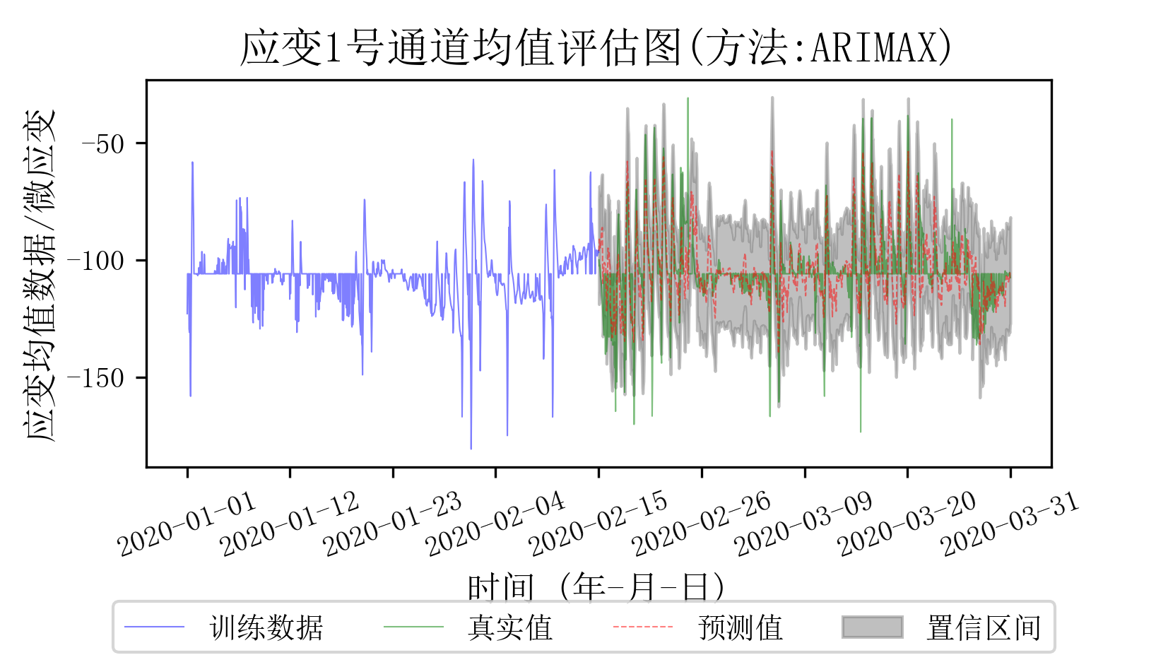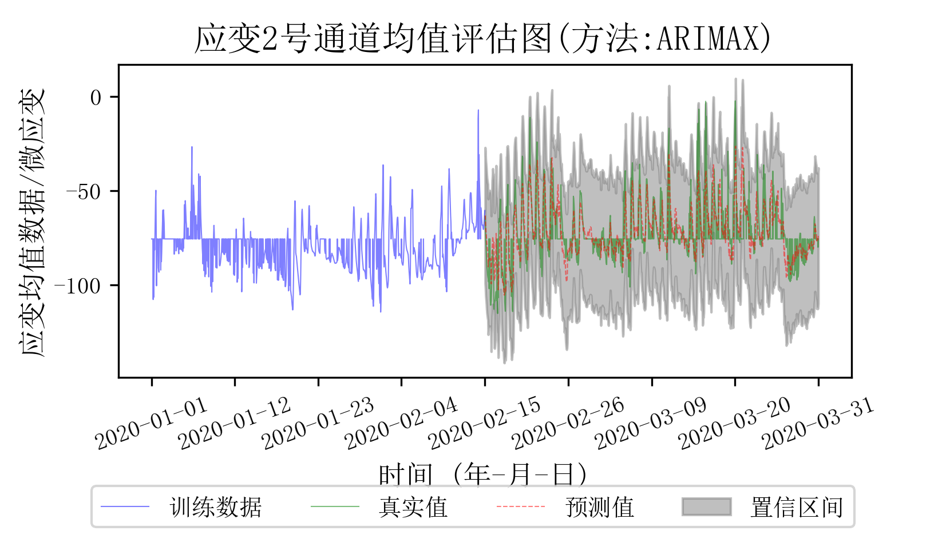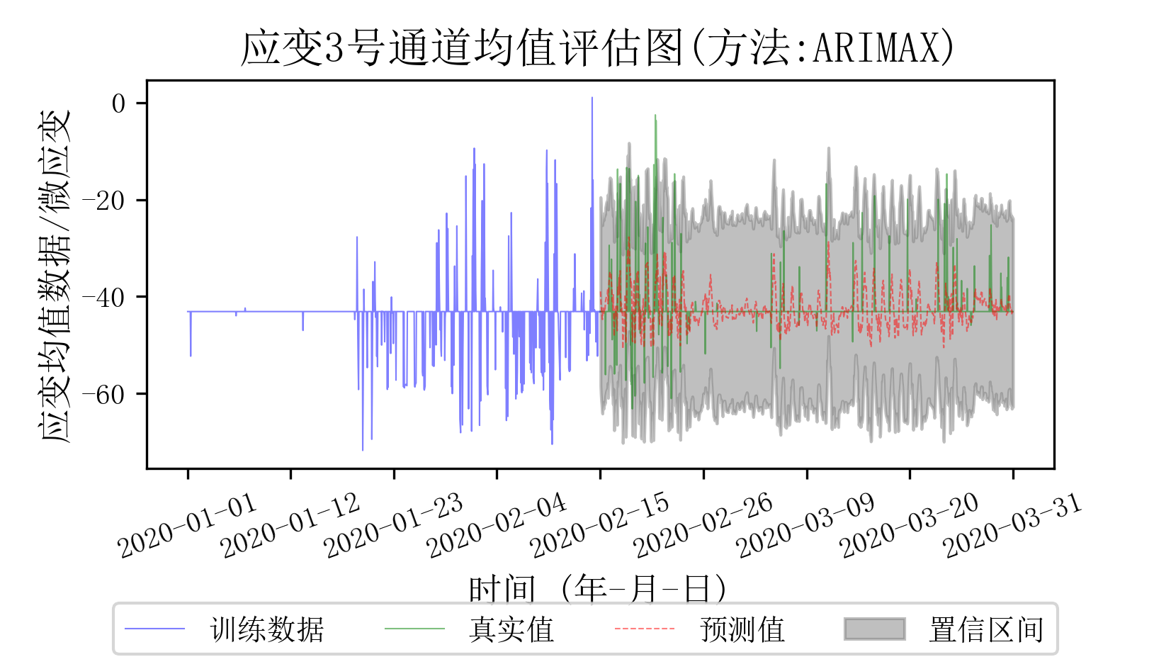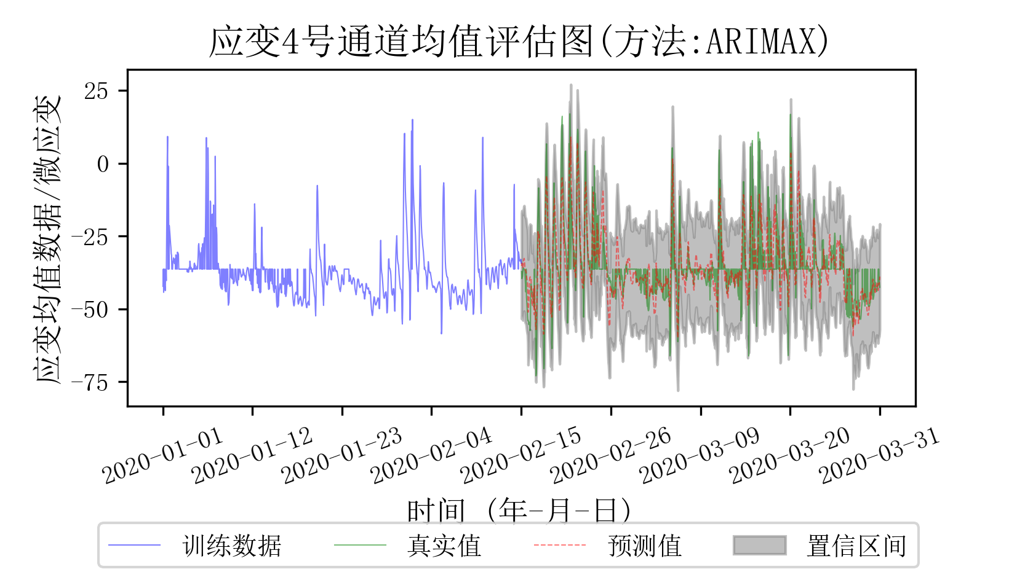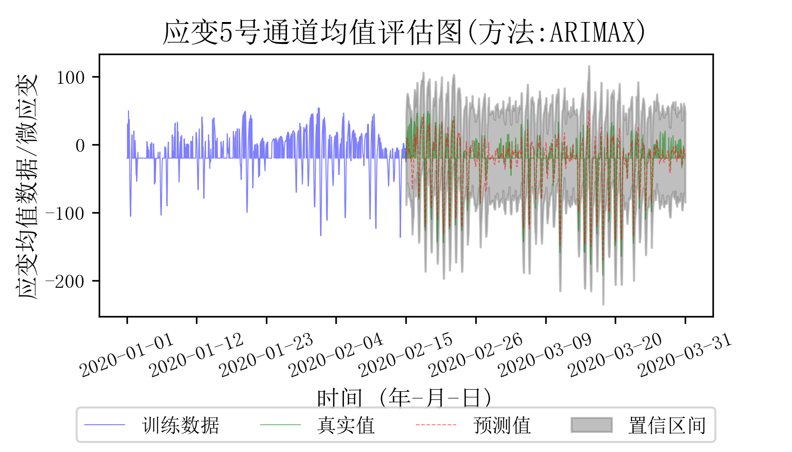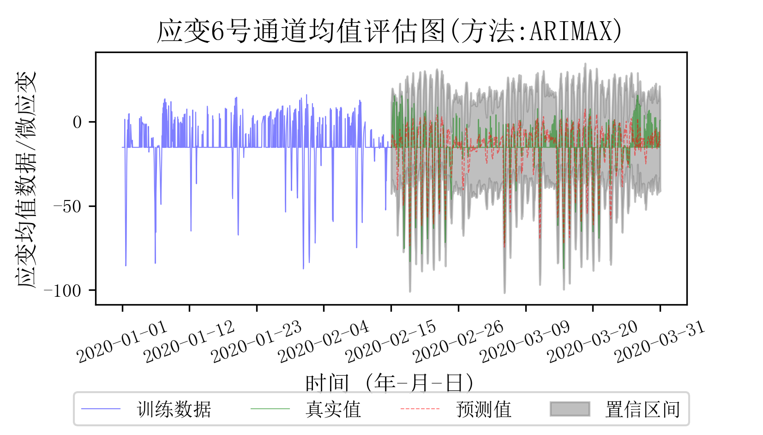  
子图1：应变均值数据评估结果(多元线性回归)  
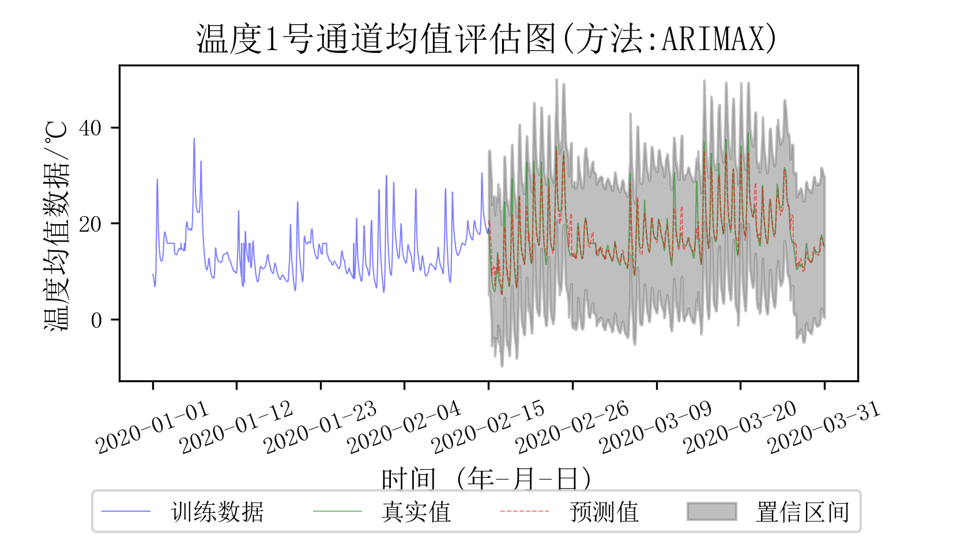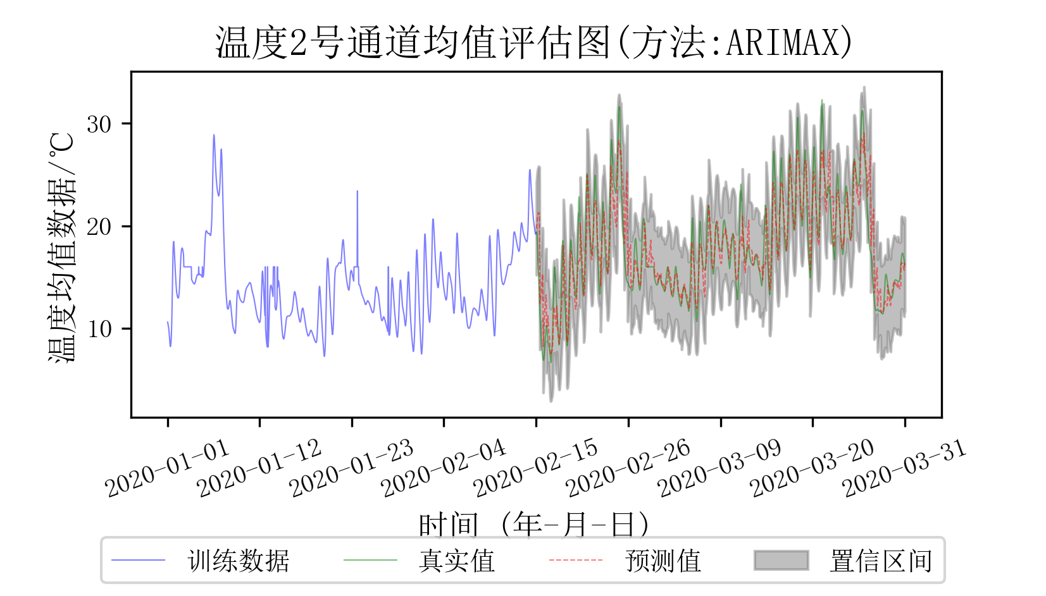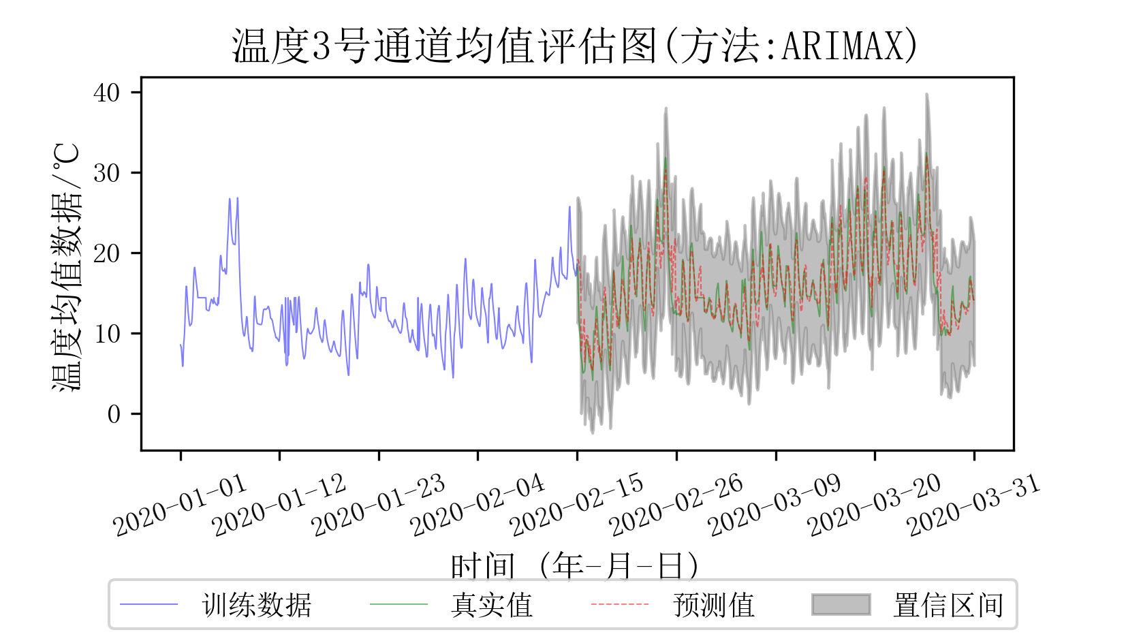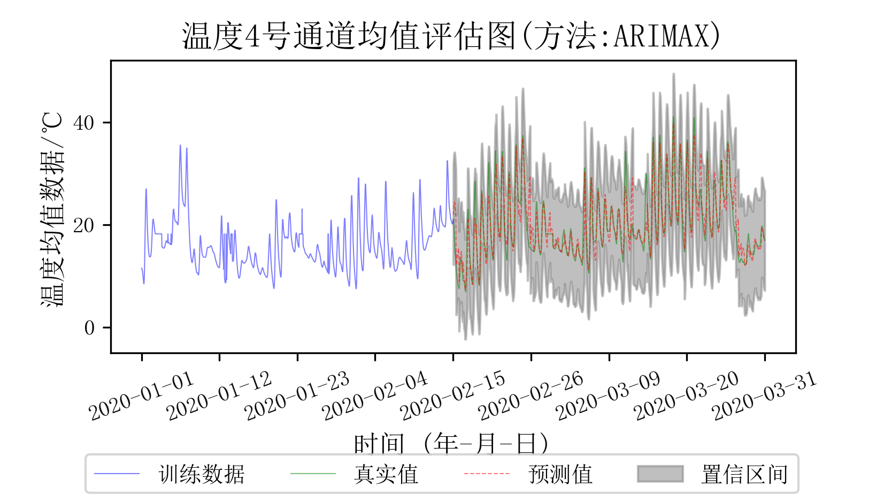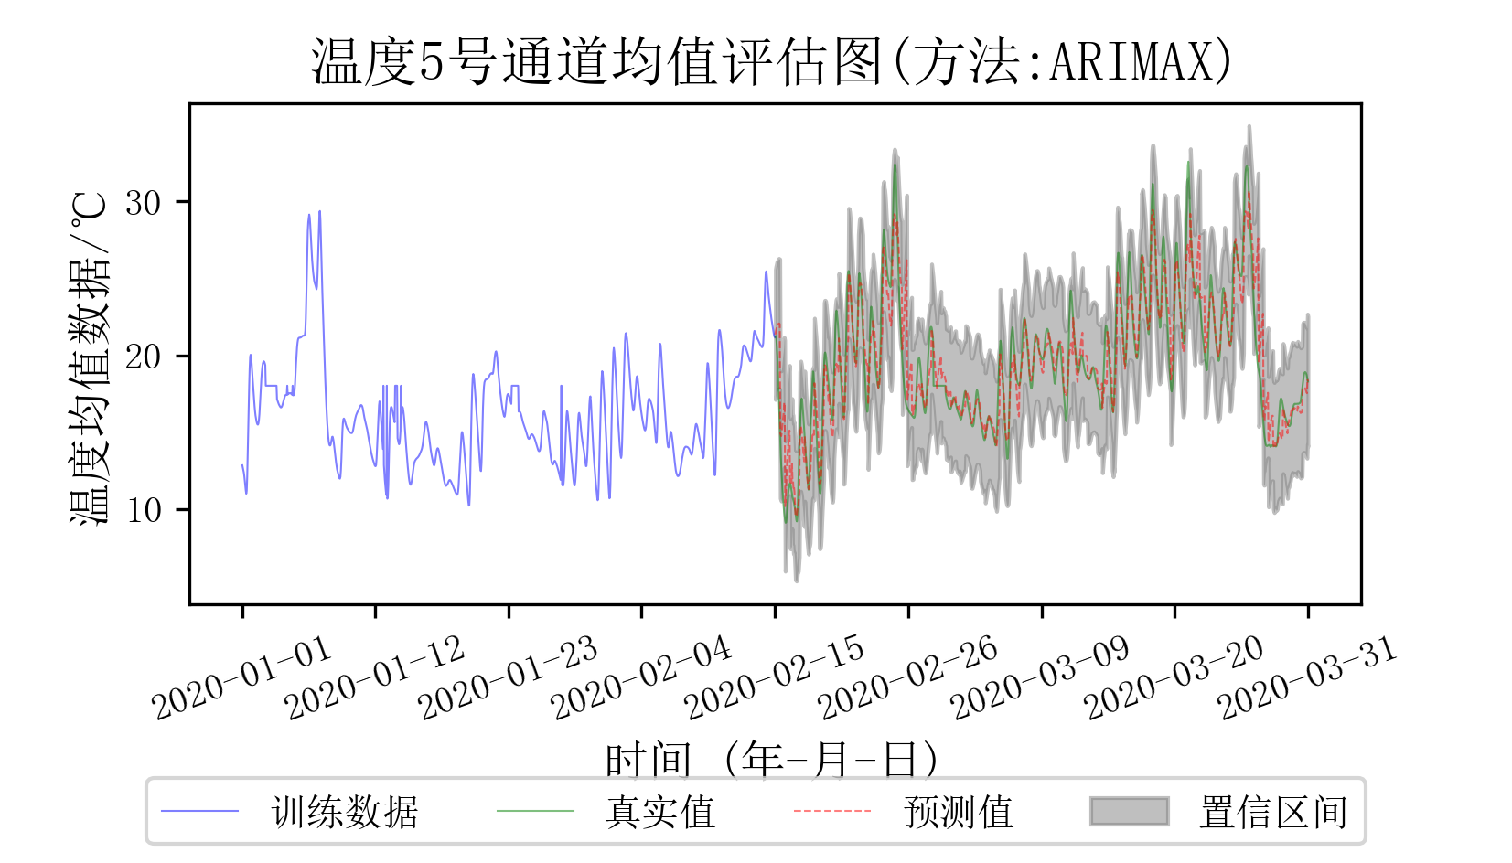  
子图2：温度均值数据评估结果(多元线性回归)  
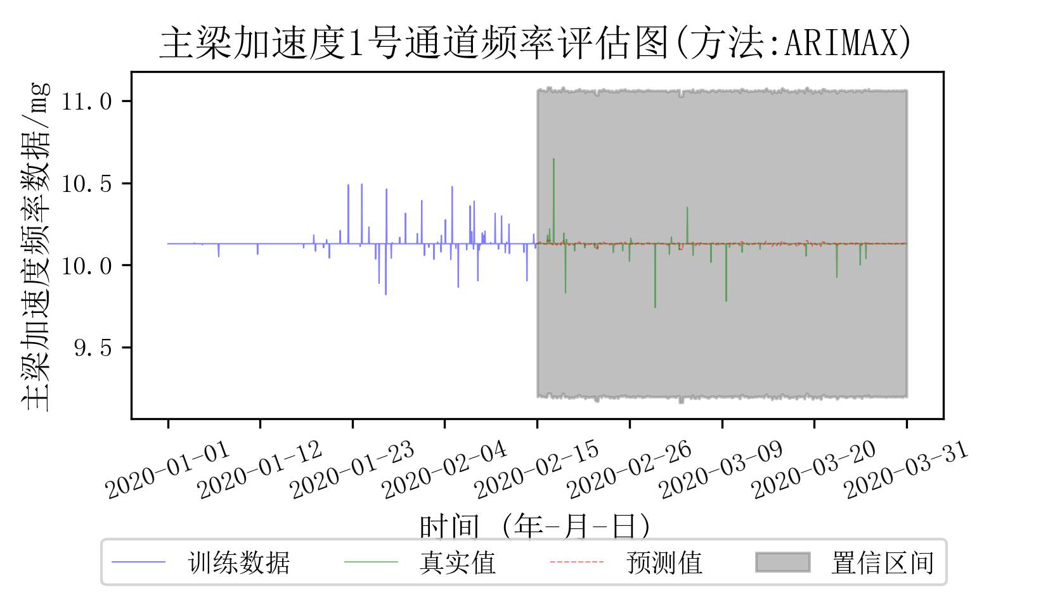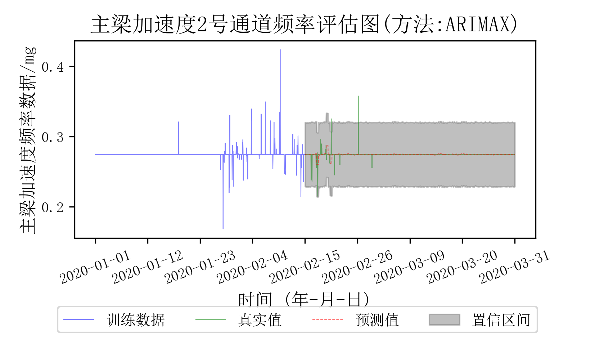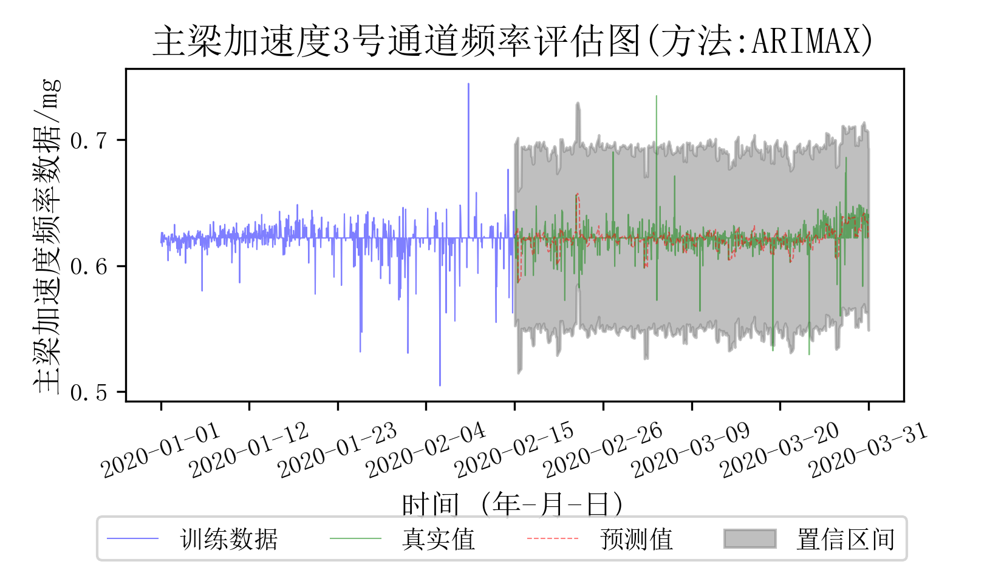  
子图3：主梁加速度频率数据评估结果(多元线性回归)  
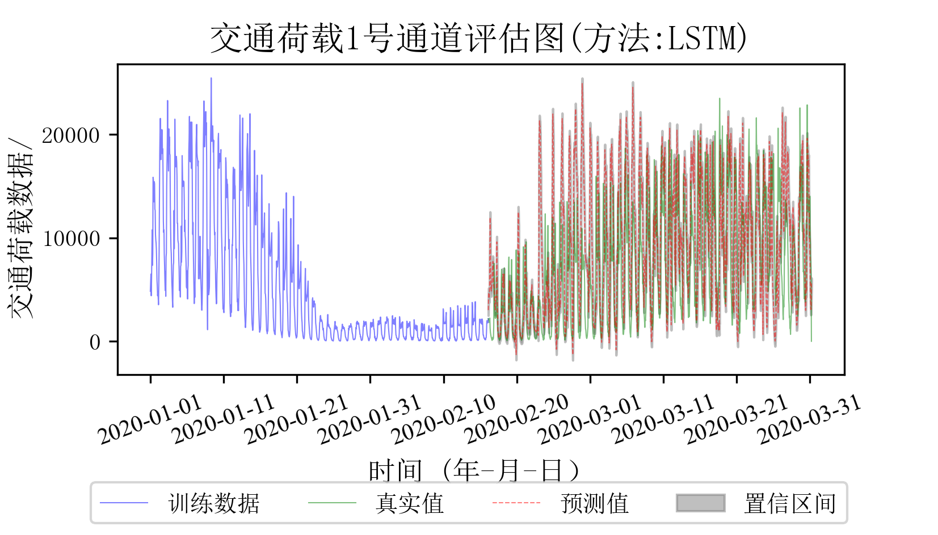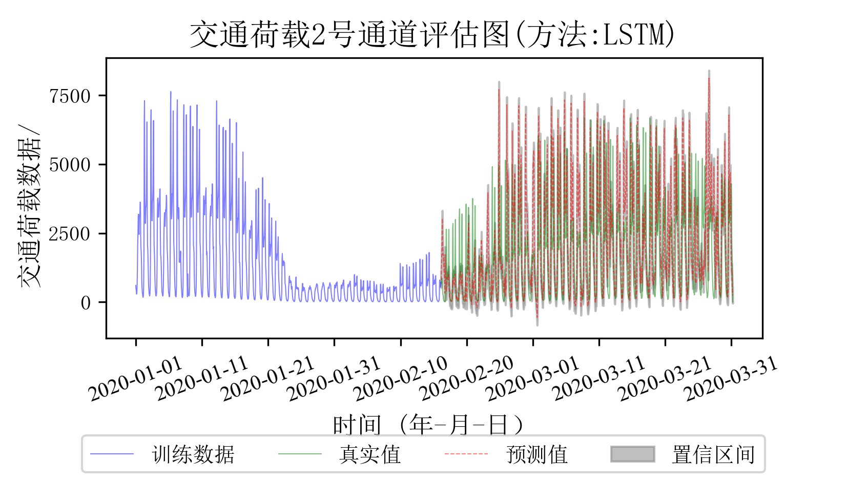  
子图4：交通荷载数据评估结果(多元线性回归)  
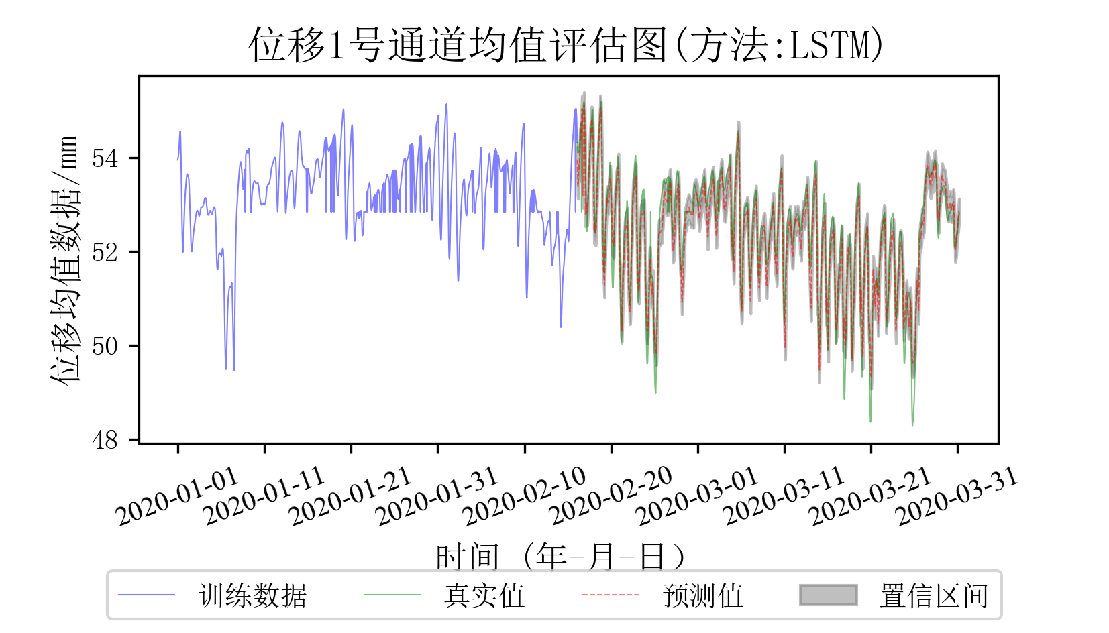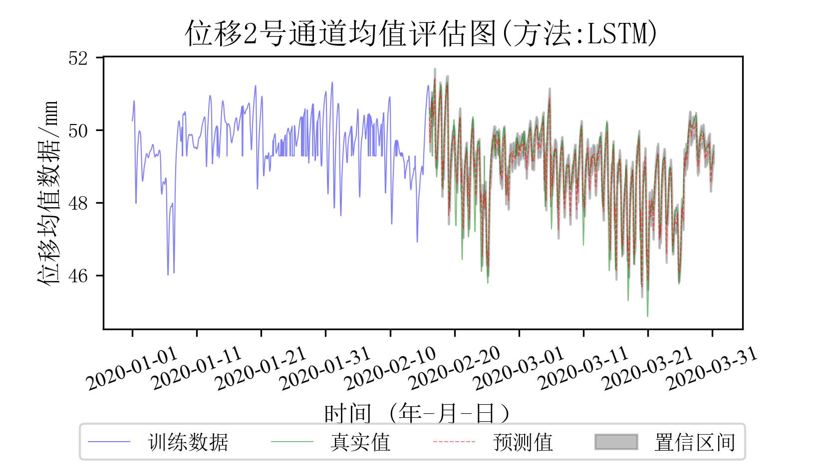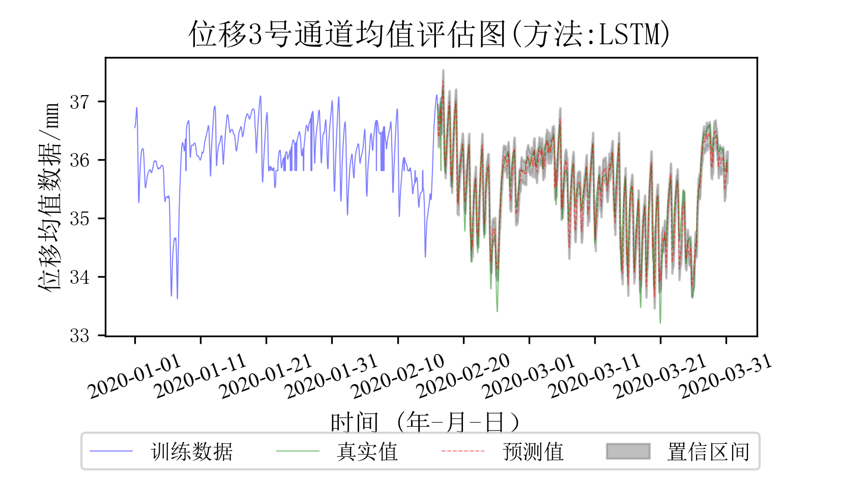  
子图5：位移均值数据评估结果(多元线性回归)  
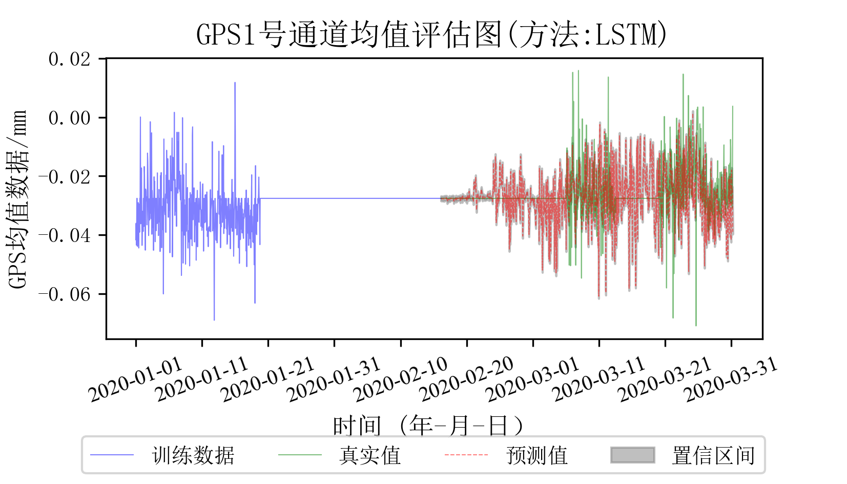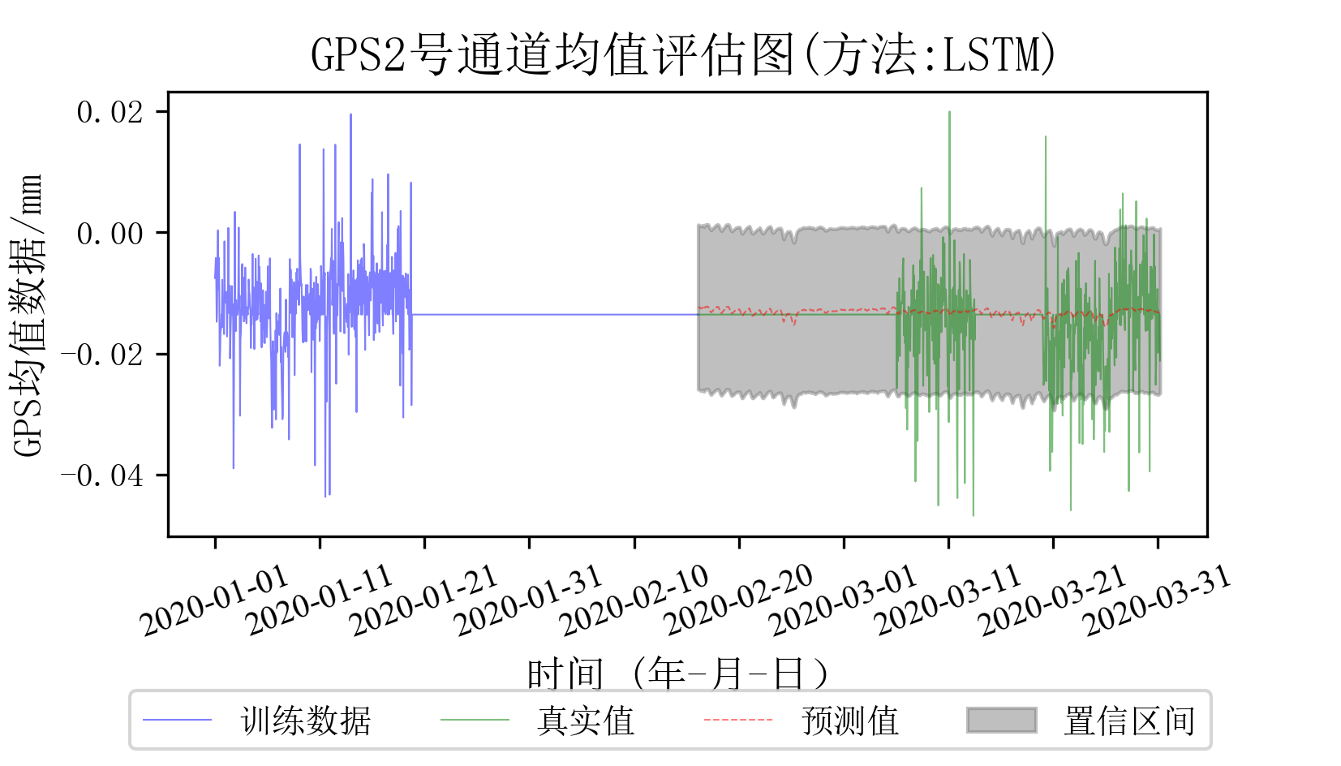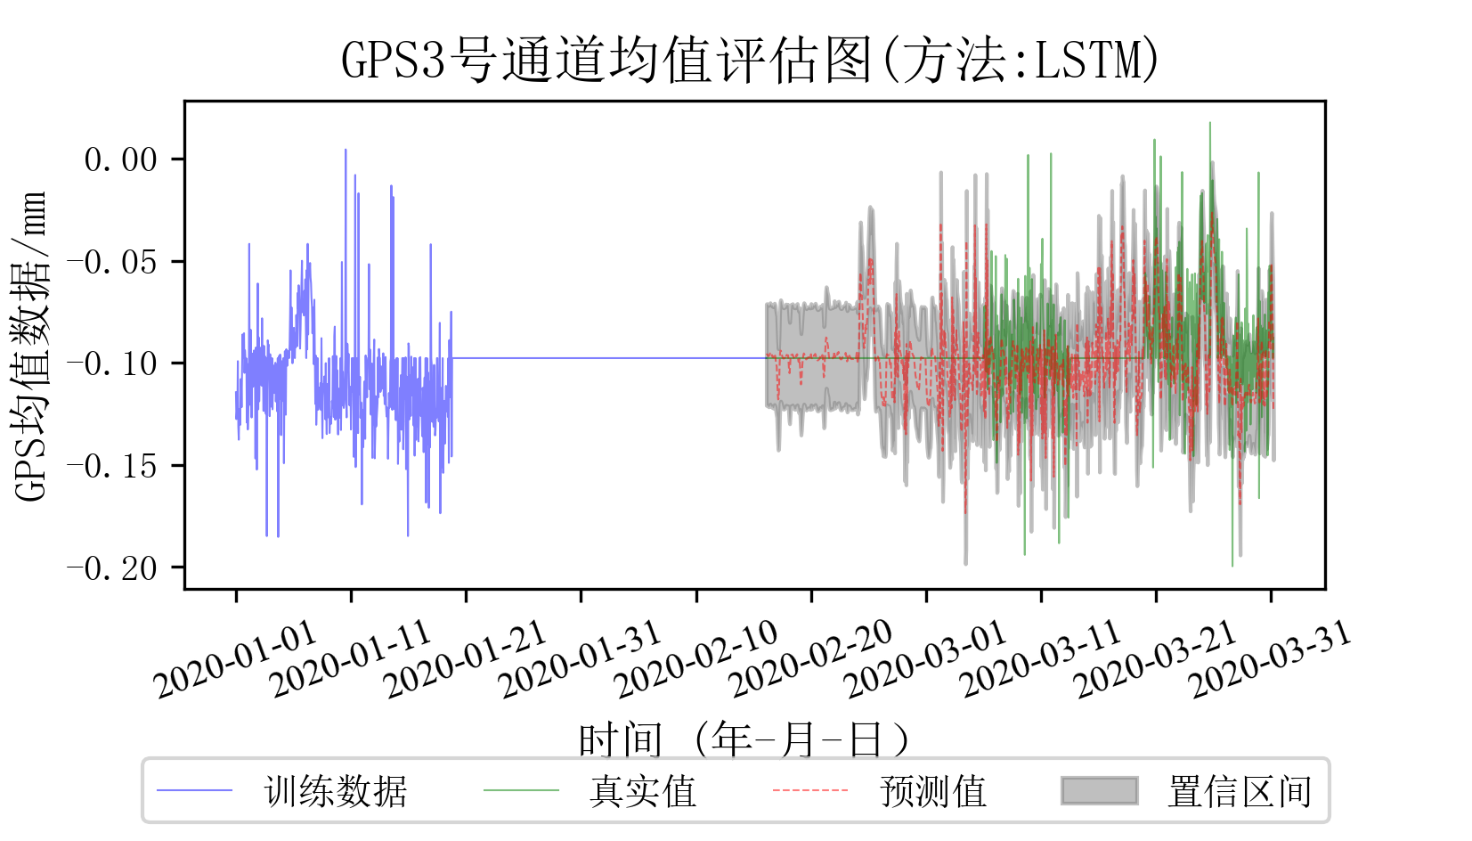  
子图6：GPS均值数据评估结果(多元线性回归)

图 57 回归分析结果

对结构数据进行回归分析的总结如下：

{{ass2_summary}}

# 结论与建议

{{all_summary}}